
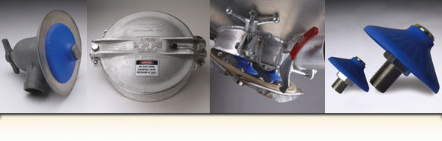
微型流化器热销
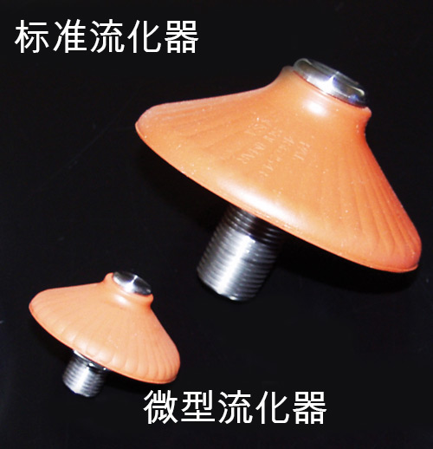
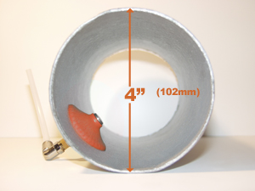
我们直径为 2" 的微型流化器（标准流化器是 4" (5 cm)）的流行趋势随着我们高温版产品的引入而变得更热门了。微型流化器工作耐受温度可达 233 C°，用户可将其安装在管道中以及在空间局促、曲率低至 4" 直径（102 mm）的曲面腔体内使用，用于防止在高温应用中出现物料雍塞、鼠洞或死角浮挂物料的现象。微型流化器具有紧凑的尺寸和高性能特点，刚好适合那些希望有更多设计灵活性的工程师。我们的工作人员经验丰富，他们会很乐意为您的具体应用提供推荐布局。请留意，颜色鲜明的橙色表明适合高温。
索利玛尔的流化器采用各种硅树脂合成材料制造，每一种都以独特的颜色指定，以匹配特定的物料处理要求，包括高温（橙色）、食品级（蓝色或白色）以及金属探测（灰色）方面的要求。请访问我们的网站来了解应用信息以及使用我们的流化器及配件成功处理过的产品清单。索利玛尔的产品在全球 70 多个国家内使用，用于解决 120 多种不同类型的物料在干散货处理中的问题。
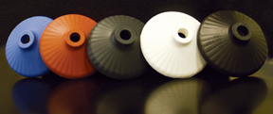
您的故事？ 请告诉我们 索利玛尔的流化器是如何为您工作的。

